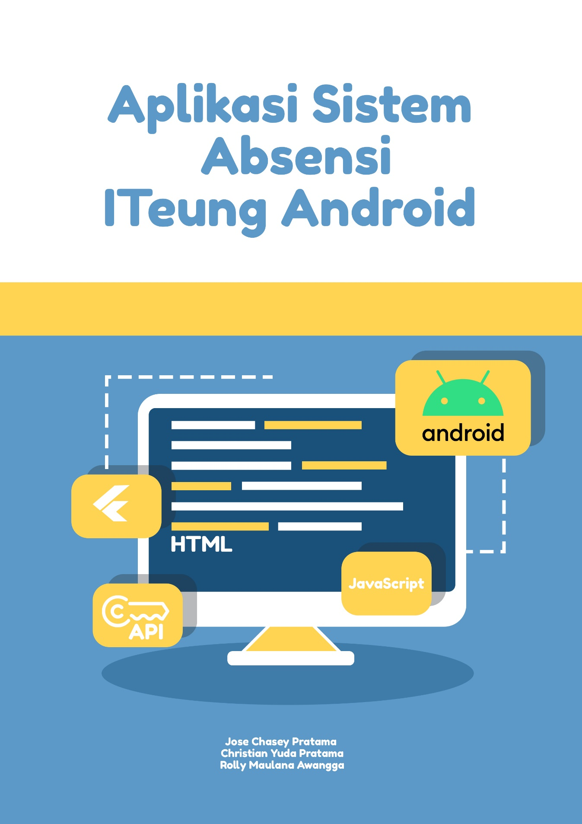

**TULIS KEMBALI JUDUL BUKU DISINI**

**TULIS KEMBALI JUDUL BUKU DISINI**

**CANTUMKAN**

**NAMA PENULIS DISINI**

**(Penulis adalah Pembimbing Internship/PROJECT + Nama Mahasiswa)**

**CANTUMKAN**

**Logo Penerbit Disini**

**TULIS KEMBALI JUDUL BUKU DISINI**

Penulis :

Jose Chasey Pratama

Christian Yuda Pratama

Rolly Maulana Awangga

ISBN : -

Editor :

Jose Chasey Pratama

Christian Yuda Pratama

Rolly Maulana Awangga

Penyunting :

Jose Chasey Pratama

Christian Yuda Pratama

Rolly Maulana Awangga

Desain sampul dan Tata letak :

Jose Chasey Pratama

Christian Yuda Pratama

Penerbit :

Penerbit Buku Pedia

Redaksi :

Athena Residence Blok. E No. 1, Desa Ciwaruga, Kec. Parongpong, Kab. Bandung Barat 40559

Tel. 62856-0935-7335

Email : penerbit@bukupedia.co.id

Distributor :

Informatics Research Center Jl. Sariasih No. 54 Bandung 40151

Email : irc@poltekpos.ac.id

Cetakan Pertama, 2022

Hak cipta dilindungi undang-undang

Dilarang memperbanyak karya tulis ini dalam bentuk dan Dengan cara apa pun tanpa ijin tertulis dari penerbi

Undang-undang No.19 Tahun 2002 Tentang Hak Cipta Pasal 72

Barang siapa dengan sengaja melanggar dan tanpa hak melakukan perbuatan sebagaimana dimaksud dalam pasal ayat (1) atau pasal 49 ayat (1) dan ayat (2) dipidana dengan pidana penjara masing-masing paling sedikit 1 (satu) bulan dan/atau denda paling sedikit Rp.1.000.000,00 (satu juta rupiah), atau pidana penjara paling lama 7 (tujuh) tahun dan/atau denda paling banyak Rp.5.000.000.000,00 (lima miliar rupiah).

Barang siapa dengan sengaja menyiarkan, memamerkan, mengedarkan, atau menjual kepada umum suatu ciptaan atau barang hasil pelanggaran hak cipta terkait sebagai dimaksud pada ayat (1) dipidana dengan pidana penjara paling lama 5 (lima) tahun dan/atau denda paling banyak Rp.500.000.000,00 (lima ratus juta rupiah).

# KATA PENGANTAR

Dengan hormat,

Puji syukur kami panjatkan kepada Tuhan Yang Maha Esa, atas rahmat dan karunia-Nya sehingga buku ini dapat terselesaikan. Buku ini ditulis dengan harapan dapat memberikan manfaat bagi para developer dan pemula dalam pembuatan aplikasi android ITeung sebagai sistem proses absensi, begitu juga dapat memberikan manfaat bagi dosen dan mahasiswa yang akan melakukan kegiatan perkuliahan. Sampai saat ini pembuatan aplikasi berbasi android sangat banyak digemari dan digunakan pada era digital saat ini.

Kami berharap buku ini dapat memberikan panduan yang berguna bagi para developer dan pemula yang ingin membuat aplikasi absensi dengan menggunakan python dan flutter. Kritik dan saran yang membangun sangat kami harapkan demi kesempurnaan buku ini.

Bandung, TGL/ BLN 2023

Penulis

**| i**

# DAFTAR ISI

BUATLAH DAFTAR ISI DISINI

**ii |**

# DAFTAR GAMBAR

BUATLAH DAFTAR ISI DISINI

# BAB 1

# Pendahuluan

ITeung atau bisa disebuatkan IT service utility integrated adalah sebuah aplikasi sistem akademik dalam proses absensi, dimana menggunakan whatsapp sebagai media melakukan proses perkuliahan. Proses migrasi pembuatan aplikasi android ITeung digunakan untuk mempermudah dalam pengetikkan keyword serta memaksimalkan fitur yang ada. Penggunaan python sebagai server dan flutter sebagai tampilan depan, dimana python dan flutter sedang banyak digemari , oleh karena bersifat open source, dan juga memiliki simple syntax yang membuat pengerjaannya lebih produktif

kemudian juga dengan menggunakan flutter sebagai media tampilan yang *responsive* karena dapat digunakan pengembangannya terhadap pengguna android dan ios. Penulisan buku ini bertujuan memberikan panduan yang diharapkan bisa diikuti bagi para pembaca yang ingin membuat Aplikasi ITeung Android sebagai proses absensi bagi dosen dan mahasiswa dengan menggunakan python sebagai server serta flutter sebagai tampilan depan.

Buku ini juga memberikan penjelasan tentang dasar – dasar Python dan Flutter serta memberikan cara pembuatan untuk menjadikan sebuah aplikasi android dan ios.

Dengan demikian, Buku ini dapat menjadi sebuah panduan yang berguna bagi para developer dan pemula yang ingin membuat aplikasi absensi android.

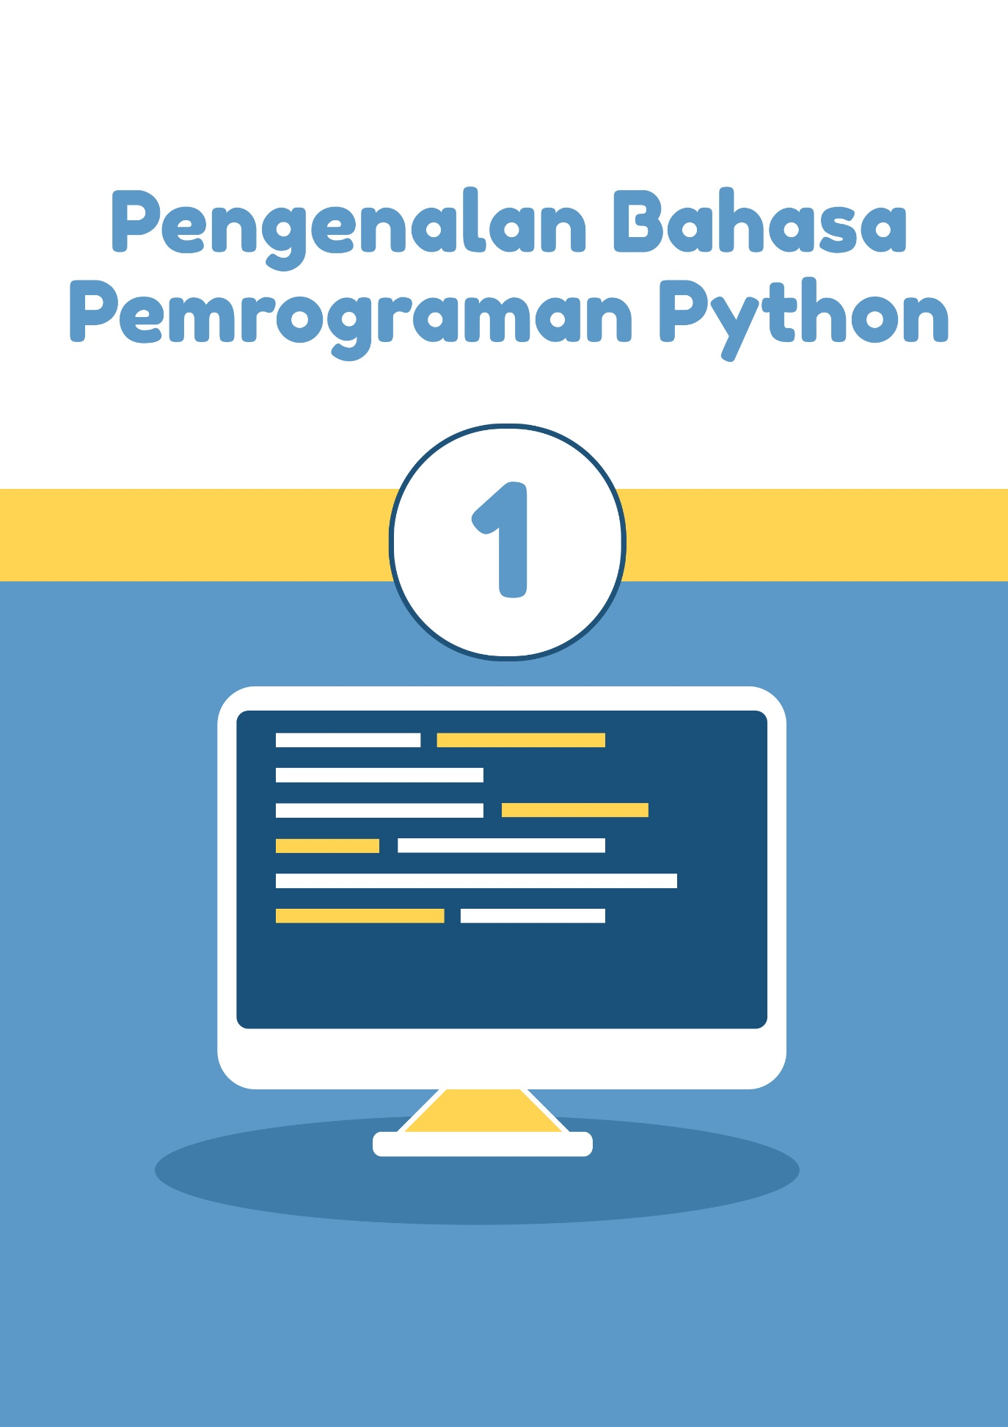

**Pengenalan Bahasa Pemrograman Python**

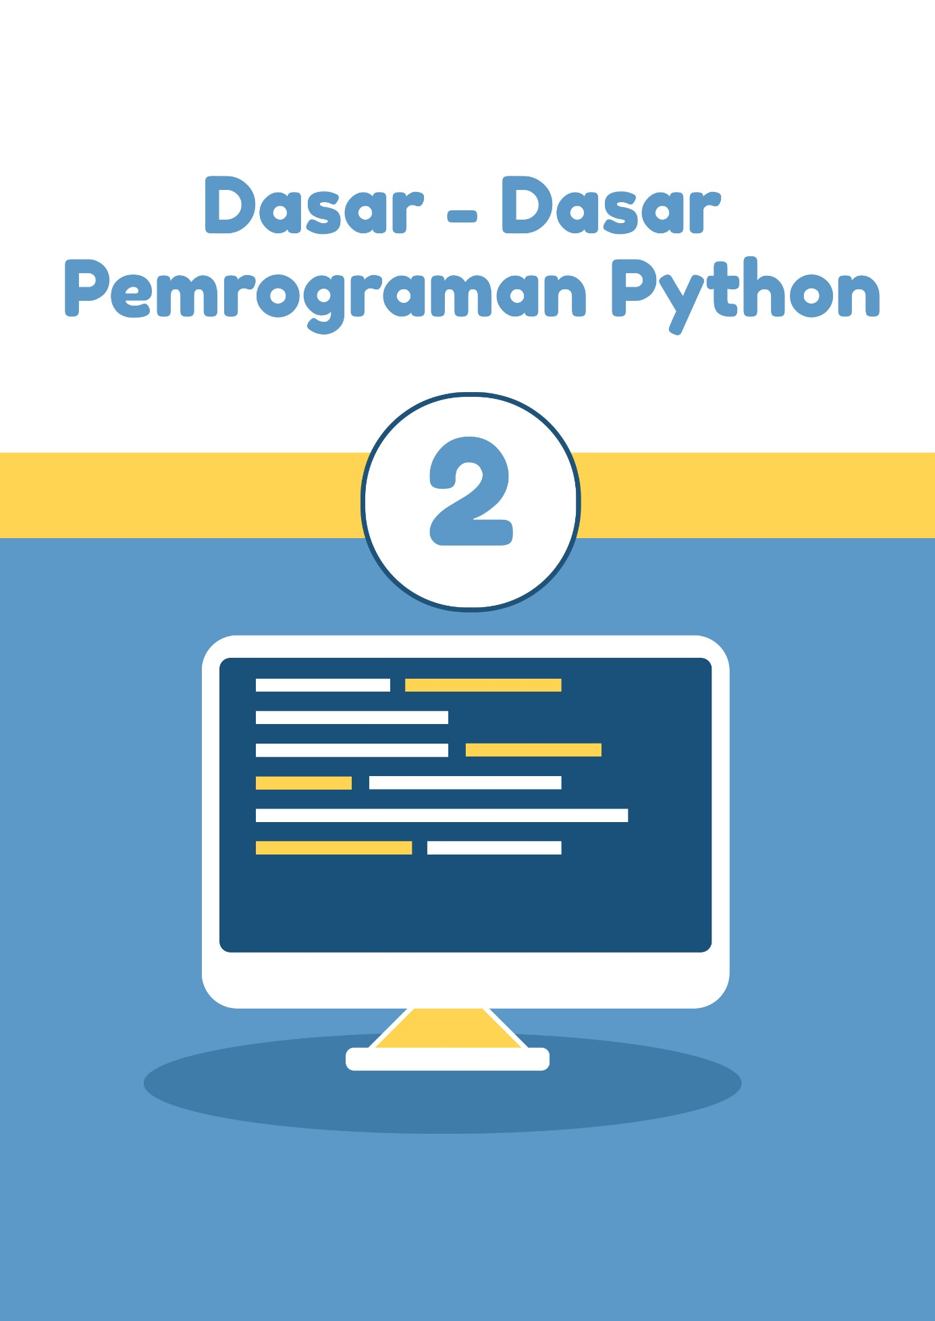

**Dasar Pemrograman Python**

Python adalah Bahasa pemrograman yang dapat dipakai ataupun digunakan untuk menuliskan berbagai banyaknya aplikasi. Dimana python sendiri bisa diimplementasikan dalam pembuatan aplikasi web, aplikasi desktop ,aplikasi mobile , dan banyak lagi. Kemudian python juga dapat memberikan kemudahan bagi programmer yang ingin membuat sebuah algoritma bahkan sampai dapat bisa untuk membuat *game* dan masih banyak lagi yang bisa dipakai dalam pembuatannya.

Python juga merupakan Bahasa pemrograman untuk dapat membuat aplikasi dengan kompleks walaupun dengan kode yang sederhana, oleh karena banyak sekali *library*  yang bisa dipakai dan digunakan untuk membuat aplikasi yang lebih kompleks.



*(sumber:* *https://www.trio.dev/hubfs/Imported_Blog_Media/python_logo.jpg)*

Dalam pembuatan Aplikasi Android ITeung dibutuhkan pemahaman pemahaman dasar mengenai bahasa pemrograman python.

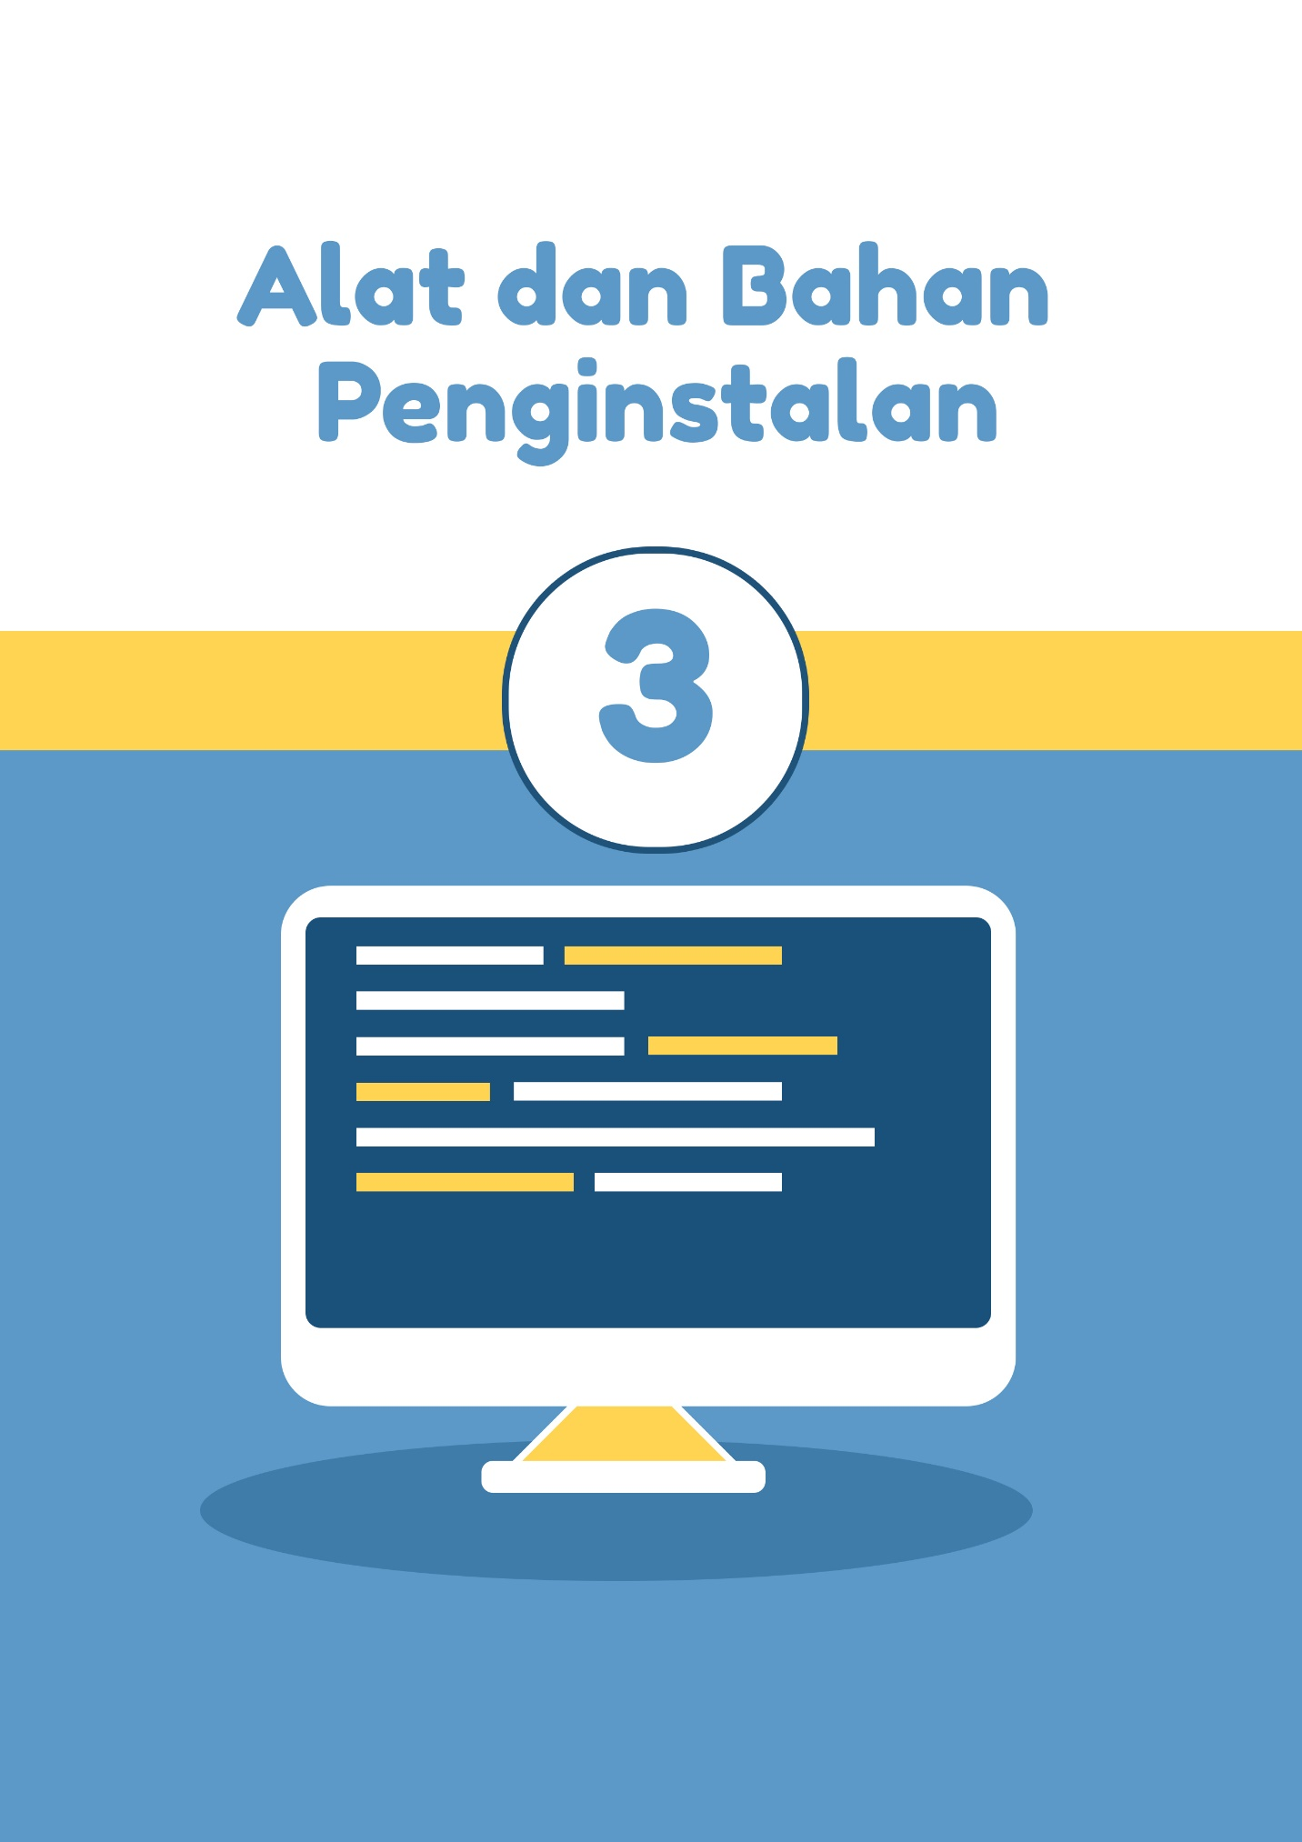

**Alat dan Bahan Penginstalan Python**

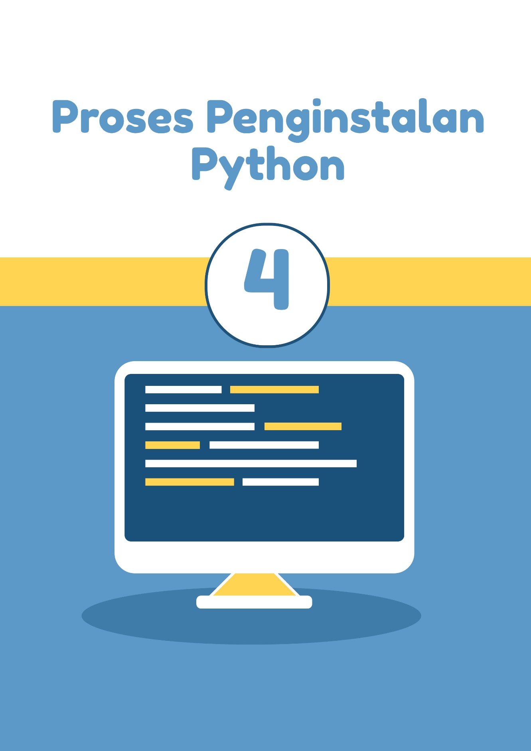

**Proses Penginstalan Python**

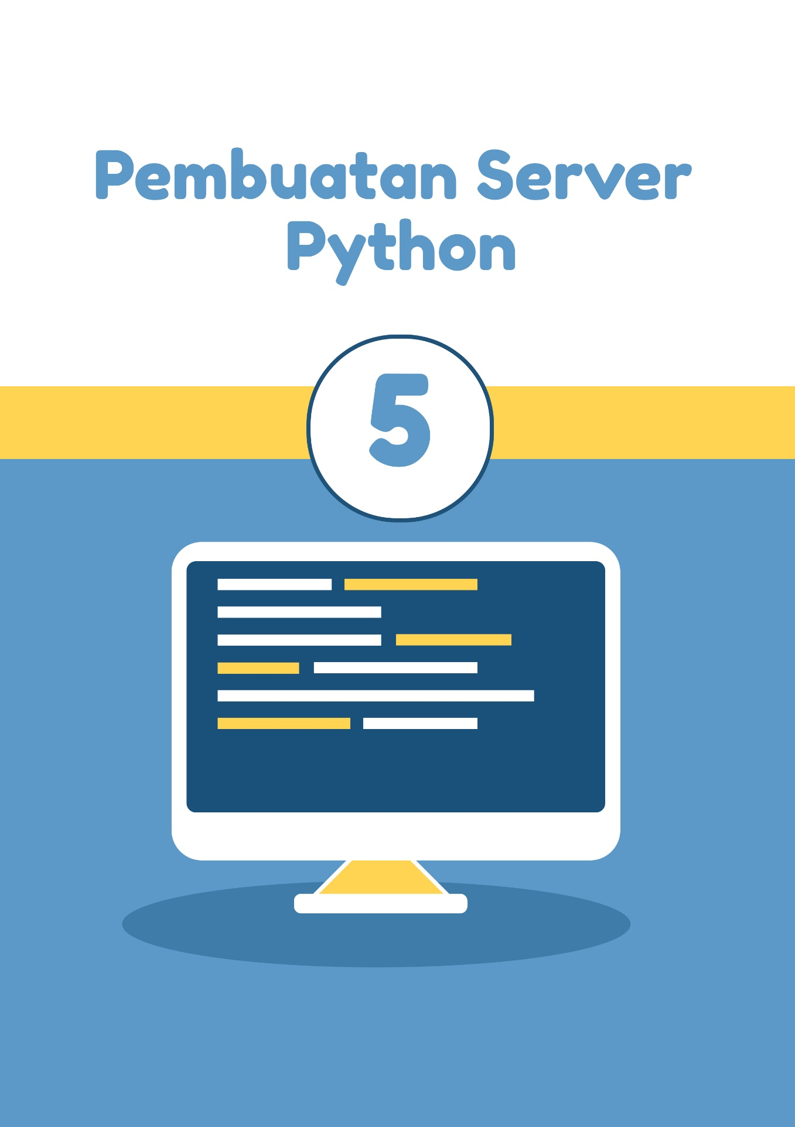

**Proses Penginstalan dan Pembuatan Server ITeung Android**



**Bahasa Pemrograman Dart**

Sebelum masuk dan memulai untuk mendekonstruksikan flutter , mari kita akan pelajari dan sedikit mengenal bahasa yang akan digunakan untuk membuatnya yaitu Dart. Dart merupakan pemrograman beroirientasi objek yang diperkenalkan oleh Google untuk pertama kalinya pada tahun 2011. Semenjak saat itu Dart terus berkembang dengan merilis fitur – fitur yang sangat memungkinkan kompilasi untuk *platform* *Windows, Linux dan macOS*  sebagai aplikasi desktop.

Secara umum, bahasa Dart mudah untuk dipelajari khususnya bagi para pengembang atau pun bagi para pemula. Dikearenakan Sintaksnya yang dipakai sangat mirip dengan bahasa java, swift ataupun kotlin. Selain itu, kit pengembangan perangkat lunak Dart atau SDK dikirimkan dengan sebuah Dart Virtual Machine ( VM ) yang beridiri sendiri tentunya akan sangat memungkinkan anda dimana membuat kode dilingkungan antarmuka baris perintah ( CLI ) dan jika anda tidak membiasakan pada perintah CLI tentunya anda dapat bermain – main dengan Dart di DartPad.

DartPad adalah editor online dimana menyediakan sebuah akses ke API dart dan dapat memungkinkan kita untuk mengkompilasi sebuah kode Dart, jika kita ingin mempelajari bahasa Dart, tidaklah sulit jika sudah mempunyai pengalaman dengan Java ataupun JavaScript

Dart adalah sebuah bahasa yang sudah dioptimalkan untuk user demi mengembangkan aplikasi cepat pada platform apa pun. Tujuannya adalah untuk menawarkan bahasa pemrograman yang paling produktif untuk melakukan pengembangan multi-platform, dipasangkan dengan platform runtime eksekusi yang fleksibel dalam kerangka kerja aplikasi.



Bahasa ditentukan oleh technical envelope – dimana pilihan yang dibuat oleh pengembangan dalam melakukan pembentukan kemampuan dan kekuatan bahasa. Sebab itu Dart dirancang untuk lingkup teknis yang sangat cocok untuk melakukan pengembangan klien, memprioritaskan pengembangan dan pengalaman produksi yang berkualitas tinggi dan di berbagai target kompilasi (web, desktop, dan mobile ). Dart juga membentuk dasar Flutter. Dimana dart menyediakan bahasanya dan waktu proses yang akan dipakai untuk didukung dasar Flutter.

Akan tetapi dart juga sangat mendukung banyak tugas pengembang inti seperti menganalisis, menformat ,menguji sebuah kode. Bahasa Dart adalah tipe aman; ia menggunakan pemerikasaan sebuah tipe statis untuk memastikan tentunya dimana nilai variable selalu cocok dengan tipe statis variable. Terkadang hal ini juga disebut sebagai pengetikan suara. Meskipun tipe bersifat wajib, anotasi tipe bersifat opsional karena inferensi tipe.

Sistem pengetikan dart juga fleksibel, memungkinkan dimana penggunaannya yang dikombinasikan dengan pemeriksaan *runtime*, yang dapat berguna selama eksperimen atau untuk kode yang perlu sangat dinamis.

Dart menawarkan keamanan yaitu null yang baik, dimana nilai tidak boleh null kecuali anda mengatakannya bisa. Dengan keamanan null, Dart dapat melindungi tentunya dari pengecualian null saat runtime melalui bentuk analisis kode statis. Tidak seperti banyak bahasa yang bersifat null-safe lainnya, Ketika Dart menentukan bahwasannya suatu variable tentu tidak dapat dibatalkan, variabel itu selalu tidak dapat dibatalkan,

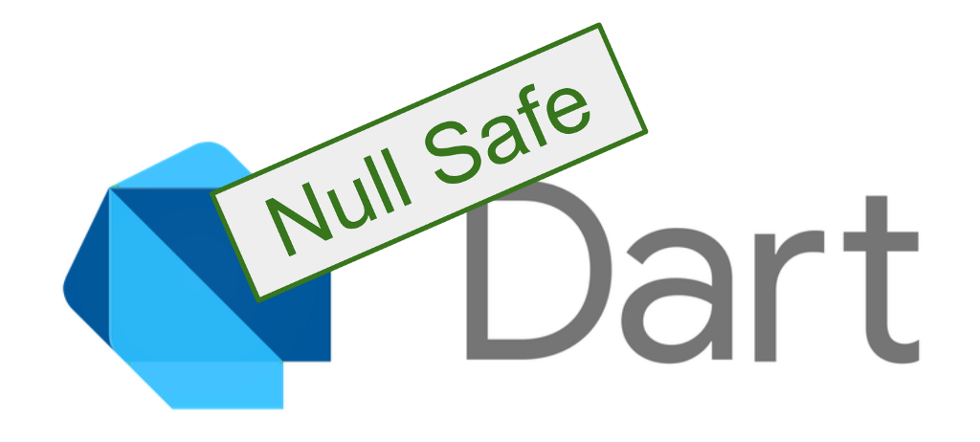

(Sumber https://cdn-images-1.medium.com/max/1024/1*6-SfhIoFLl1NPaNi8Ld8Og.png)

Jika Anda memeriksa kode yang sedang berjalan didebugger, anda akan melihat bahwa non-nullability dipertahankan pada saat runtime(oleh karenanya tidak terdengar aman).

Sebuah Teknologi compiler dari Dart memungkinkan Anda menjalankan kode dengan cara yang berbeda:

1. Platform web: sebagai aplikasi yang akan menargetkan web, Dart menyertakan kompiler waktu dalam pengembangan (dartdevc) serta kompiler waktu produksi(dart2js) dimana kedua kompiler tersebut menerjemahkan Dart kedalam JavaScript.
2. Platform native: sebagai aplikasi dimana menargetkan perangkat seluler dan desktop, Dart menyertakan VM Dart dengan sebuah kompilasi just-in-time ( JIT ) dan compiler sebelumnya (AOT) untuk memproduksikan kode mesin.

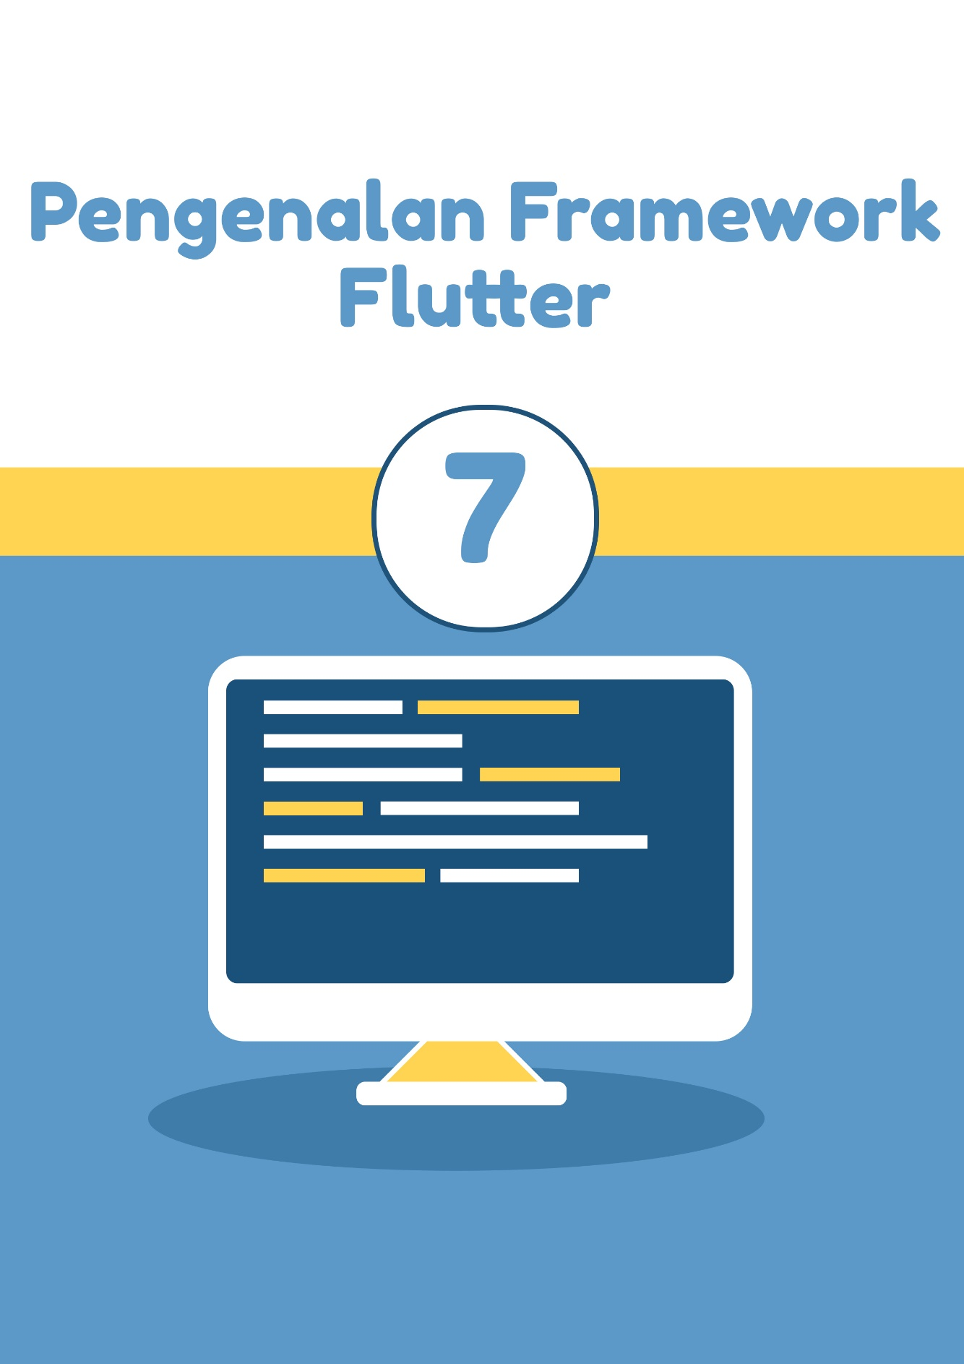

**Pengenalan dan Persiapan Pemrograman Mobile dengan Flutter**

Flutter adalah sebuah media framework berbasis open source yang telah dikembangkan oleh Google pada Mei 2017, flutter langsung menarik perhatian oleh karena UI toolkit dari Google ini bisa memungkinkan developer untuk mengembangkan aplikasi di berbagai platform mobile seperti Android dan IOS. Bahkan pada pengembangan terbarunya dalam membangun antarmuka (user interface/UI) aplikasi Android dan IOS.



(sumberhttps://docs.flutter.dev/assets/images/flutter-logo-sharing.png)

Tentunya akan sangat mempermudah pengembang android dalam memaksimalkan perubahan dimana tidak perlu melakukan build ulang untuk melihat hasilnya sedangkan diandroid studio , kita harus melakukan build APK disetiap kali kita ingin men-debug dan melihat hasil dari aplikasi pada emulator, ini sangat memakan waktu yang cukup lama terlebih lagi jika spesifikasi komputer yang dipakai kurang memumpuni.

Kemudian perbedaan kedua ada pada bahasa yang digunakan, dimana Bahasa yang dipakai dalam mengembangkan aplikasi android diflutter adalah Bahasa dart. Sedangkan diAndroid Studio menggunakan Bahasa pemrograman Kotlin dan Java, Perbedaan selanjutnya yang sangat penting yaitu Aplikasi yang dibuat dengan menggunakan flutter dapat dibuild ke Android dan IOS. Sedangkan Android Studio hanya bisa di-build ke android saja. Karena diera digital saat ini banyak IOS yang mengeluh tidak bisa menginstal aplikasi. Ini juga berkaitan dalam pengembangan sistem aplikasi ITeung. Agar dapat diproses serta dijalankan di aplikasi android dan ios.

Aplikasi flutter memiliki antarmuka yang fleksibel serta ekpresif sehingga tampilan aplikasi menjadi lebih cantik, efisiensi biaya pengembangan aplikasi mobile dengan flutter lebih murah dibandingkan mengembangkan dan mengelola aplikasi dimasing – masing platform Android,IOS, dan web. Apalagi flutter didukung oleh beragam lingkungan pengembangan (IDE). Beberapa contoh aplikasi yang dibangun dengan flutter :

1. Alibaba (Android);
2. Google AdWords (Android);
3. App Tree (Android);
4. Topline (Android);
5. Hamilton (Android dan IOS);
6. GOJEK (Android dan IOS);



**Manfaat Menggunakan Flutter**

Tanpa membuat sebuah perbandingan apapun dengan semua platform lain, berikut adalah beberapa sebuah manfaat, kegunaan dari beberapa sebuah fitur serta kualitas yang mungkin bisa dipertimbangkan untuk pengembang atau pemula mencoba Flutter :

1. **Produktivitas yang Tinggi.** Karena flutter merupakan sebuah lintas platform , kita dapat menggunakan sebuah basis kode yang sama untuk menggunakan aplikasi IOS dan Android kita terlebih ini sangat menghemat waktu dan sumber daya.
2. **Performa yang bagus dan stabil .** Dart mengkompilasikan ke dalam kode aslinya dan tidak perlu mengakses widget OEM dikarenakan flutter yang memilikinya sendiri. Tentunya ini sangat berarti lebih sedikit komunikasi yang akan dimediasikan antara platform dan aplikasi.Flutter sendiri merupakan satu – satunya SDK seluler yang menyediakan sebuah tampilan reaktif tanpa memerlukan jembatan JavaScript. Maka semua ini berkontribusi dengan baik pada waktu startup aplikasi yang cepat dan memasalahkan kinerja yang lebih sedikit.
3. **Perkembangan sederhana dan cepat.** Salah satu yang baik lainnya adalah fitur dalam Flutter yang sering dipuji adalah *Hot reload* . Dimana fitur ini sangat berguna bagi para pengembang android *developer*  ataupun pemula, karena memungkinkan kita untuk dapat terus mencoba kodingan dan melihat perubahan secara langsung yang dibuat dalam kode pada emulator, simulator, dan perangakat keras. Karena hanya dalam waktu beberapa detik, kode yang dibuah akan langsung dimuat ulang saat aplikasi berjalan tanpa perlu memulai ataupun membuild ulang. Demikian sangat bermanfaat dalam membangun UI atau menambahkan fitur tetapi juga untuk perbaikan sistem bug. Sejauh menyangkut kesederhanaan, Flutter mengklaim bahwa pemrograman dengan flutter sangat mudah.
4. **Kesesuaian .** Karena widget sebuah bagian dari aplikasi dan bukan platform, kita dapat mengalami lebih sedikitatau tidak adanya masalah kompibilitas tentunya pada versi OS yang berbeda. Ini pada gilirannya berarti lebih sedikit waktu yang akan dihabiskan untuk pengujian.
5. **Sumber Terbuka.** Dart dan Flutter keduannya bersifat open-source dan terlebih lagi gratis untuk digunakan dan dipakai, serta menyediakan dokumentasi yang ekstensif dan dukungan komunitas untuk membantu mengatasi masalah apa pun.

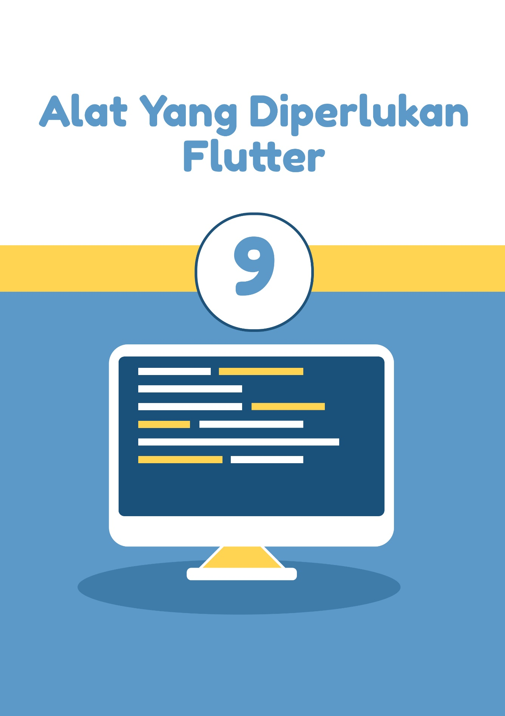

Flutter Memiliki dari dua bagian penting:

1. SDK (Software Development Kit) Kumpulan tool yang akan membantu anda mengembangkan aplikasi. Ini termasuk tool untuk mengkompilasi sebuah kode menjadi kode mesin native (Kode untuk IOS dan Android)
2. Framework (library UI berdasarkan widget): Kumpulan elemen UI yang dapat dipakai kembali (tombol, input teks, bilah geser, dan sebagainya)

Ada beberapa peralatan yang akan dipakai dalam menggunakan flutter adalah sebagai berikut:

1. Java Development Kit (JDK);
2. Android Studio;
3. Android SDK;
4. Flutter SDK;
5. Dart SDK;
6. Teks Editor (Visual studio code atau sublime);
7. Google Play Intel 86x atom system Image
8. Android SDK Build Tools 30-rc2
9. Android SDK command-line (lastest)
10. Android Emulator
11. Android SDK Tools
12. Intel x86

**Persiapan Penginstalan Flutter**

Cara Menginstal flutter untuk Pengguna Windows, dimana tutorial ini akan membuat kita yang ingin memulai mencoba flutter.

Setelah beberapa peralatan diatas sudah dilengkapi Adapun syarat sistem untuk windows

|  |  |
| --- | --- |
| **Sistem operasi** | Windows 10 atau Lebih Baru Anda juga ( dapat menggunakan Mac atau Linux OS.). |
| **Ruang Disk** | 10 Gb (Tidak termasuk ruang disk untuk IDE/ Ekstensi lainnya). |
| **Alat** | 1. Windows PowerShell  2. Git untuk Windows 2.x (Di sini, Gunakan Git dari opsi Prompt Perintah Windows). Untuk mengunduh Git, [klik di sini](https://git-scm.com/download/win) |
| **SDK** | Flutter SDK untuk Windows |
| **IDE** | Android Studio (Resmi) |

Pastikan Komputer / laptop anda memumpuni dengan syarat spefikiasi diatas.

Langkah 1 : Selanjutnya untuk anda dapat mengunjungi situs laman berikut : <https://flutter.dev/docs/get-started/install/windows> anda bisa mendownload terlebih dahulu untuk Flutter SDKnya

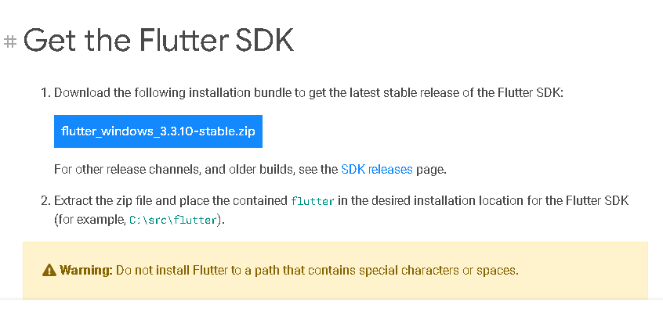

(sumber https://docs.flutter.dev/get-started/install/windows)

Jika Anda tidak ingin menginstal versi tetap bundel penginstalan, Anda dapat melewati langkah 1. Sebagai gantinya, dapatkan kode sumber dari repo Flutter di GitHub, dan ubah cabang atau tag sesuai kebutuhan.

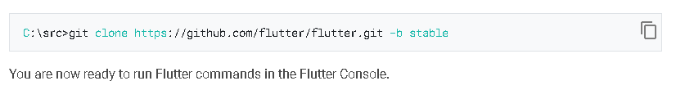

Langkah 2 : Setelah Berhasil didownload jangan lupa untuk diekstrak, dan letakkan di folder atau lokasi instalasi yang diinginkan (contoh C: Users/Flutter).

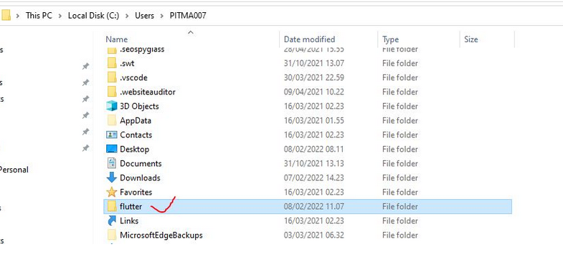

Langkah 3 : Perbarui jalur sistem untuk memasukkan direktori flutter bin, berikut langkah-langkah yang diperlukan dengan cara buka windows environtment, caranya klik start cari / search env pada bar pencarian. lebih jelasnya seperti gambar dibawah

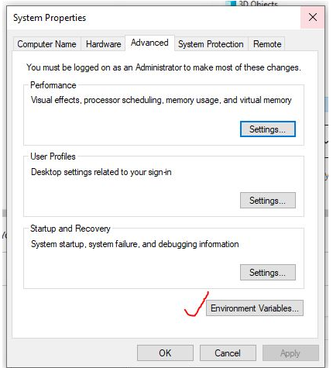

Langkah 4 : silahkan tekan 2 kali path untuk memasukkan flutter bin, silahkan anda paste lokasi direktori pada path tersebut.

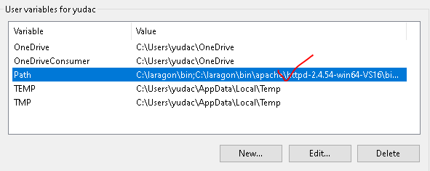

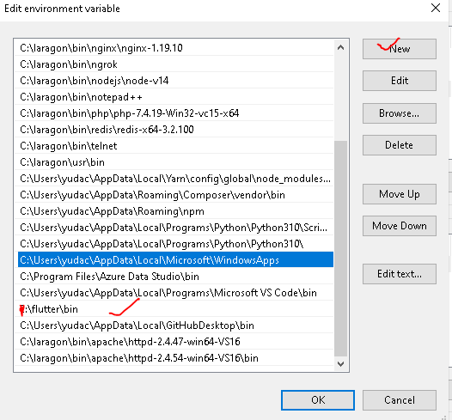

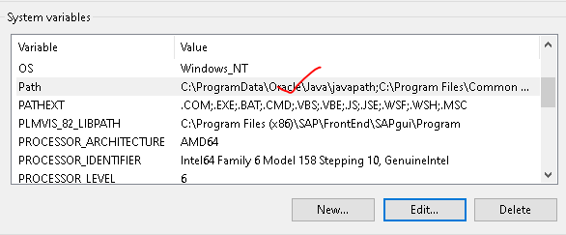



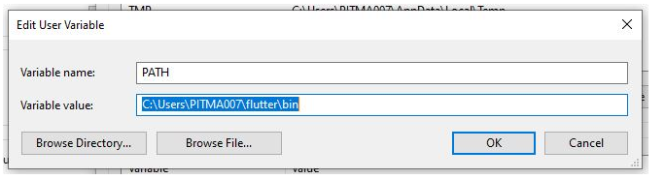

Langkah 5 : Setelah selesai klik OK. langkah berikutnya buka **CMD lalu ketikan perintah > flutter**. Bila terjadi instalasi berhasil maka akan menampilkan seperti gambar dibawah ini, apabila masih gagal, silahkan untuk mengulangi Langkah dari awal dikarenakan environment tidak masuk diPATH.

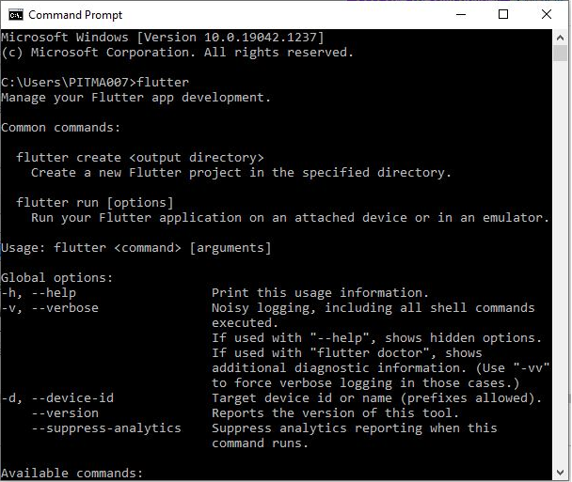

**Langkah 6 :** Lalu, jalankan perintah $ **flutter doctor pada cmd atau terminal lainnya**. Dimana Perintah ini berguna untuk memeriksa bahwa semua persyaratan pengembangan aplikasi Flutter terpenuhi.

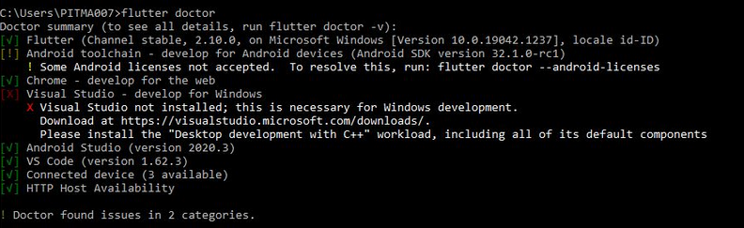

Seperti pada gambar diatas jika terjadi error android licenses not accepted, untuk mengatasinya anda bisa ketikan saja perintah **flutter doctor –android-licenses** dan ketik saja ‘Y’ sampai perintah berhenti.

Pada Laporan diata mengatakan bahwa jika semua alat pengembangan tersedia, akan tetapi perangkat tidak terhubung. Solusinya kita dapat menghubungkan perangkat dari android atau ios melalui USB atau memulai emulator pada android studio ataupun bisa dengan bluestack atau emulator lainnya.

Siapkan emulator Android

Langkah 7: Untuk bersiap menjalankan dan menguji aplikasi Flutter Anda di emulator Android, ikuti langkah-langkah berikut:

* Buka Android Studio → Configure → AVD Manager

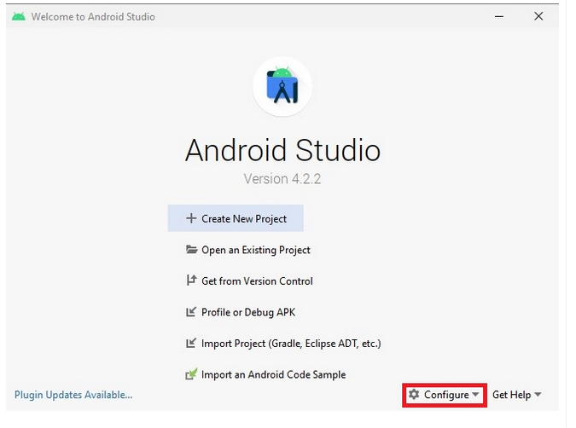

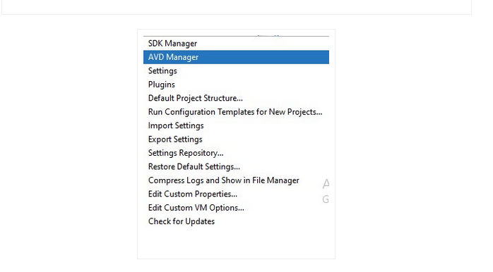

* Pilih Create Virtual device bisa juga dibuka Help -> Find Action -> Type emulator dikotak pencarian

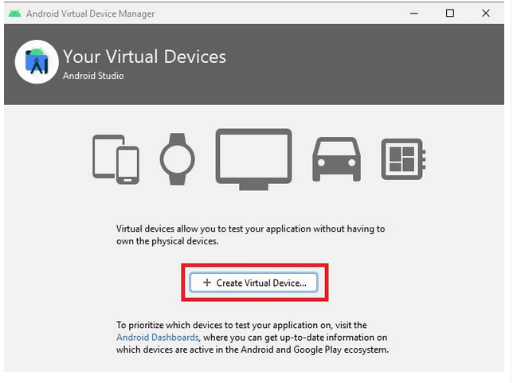

* Pilih definisi perangkat yang dipilih dan klik berikutnya

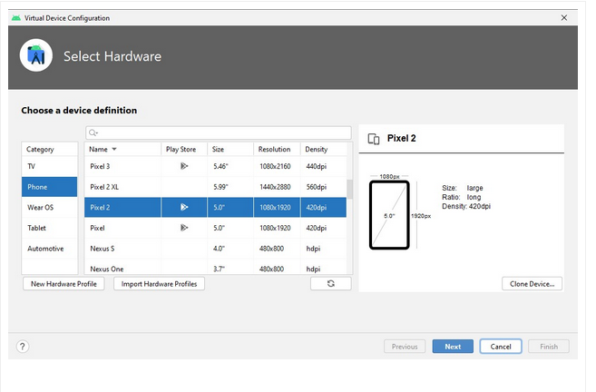

* Pilih Gambar sistem untuk versi android yang terbaru kemudian klik berikutnya

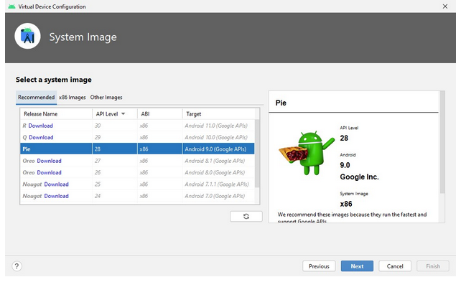

* Ketika sudah silahkan verifikasi semua konfigurasi AVD. Jika sudah benar maka klik Finish. Kemudian klik ikon yang ada mengarah pada ke persegi panjang berwarna merah. Emulator Android ditampilkan.

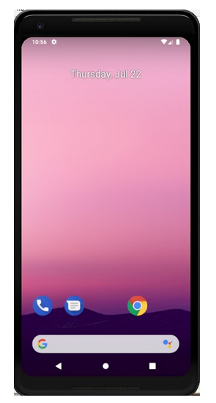

Langkah 8 : Install plugin yang dibutuhkan yaitu Flutter dan Dart untuk Android Studio. Tentunya plugin ini menyediakan template untuk membuat aplikasi Flutter di Android Studio. Lakukan Langkah – Langkah berikut untuk menginstal plugin ini yaitu :

* Buka Android Studio
* Klik Configure -> Plugins

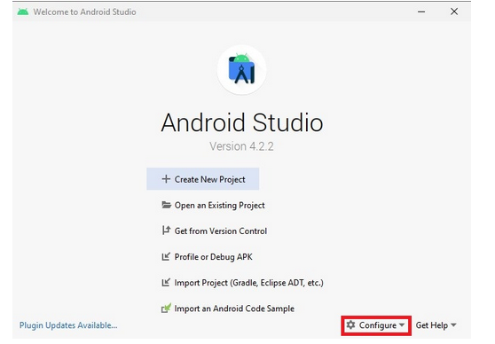

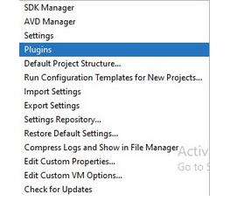

* Pilih plugin dan klik install.

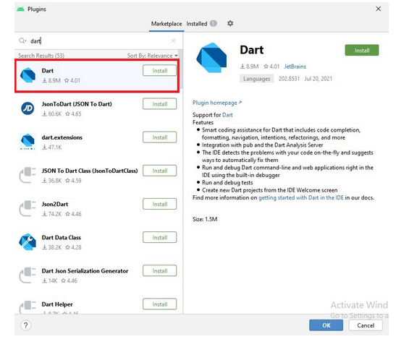

Langkah 9 : Mulai ulang Android studio.

**CONTOH DAFTAR PUSTAKA**

Blogs.reed.edu. 2017. Text analysis using Voyant Tools. [online] Available at: <https://blogs.reed.edu/ed- tech/2017/03/text-analysis-using-voyant-tools/> [Accessed 11 September 2022].

Calado, F., 2018. Using Voyant-Tools to Formulate Research Questions for Textual Data - GC Digital Fellows. [online] GC Digital Fellows. Available at:

<https://digitalfellows.commons.gc.cuny.edu/2018/11/01

/using-voyant-tools-to-formulate-research-questions-for- textual- data/#:~:text=One%20of%20the%20benefits%20of,text

%20is%20displayed%20for%20reading.> [Accessed 11

August 2022].

En.wikipedia.org. 2022. Voyant Tools - Wikipedia. [online] Available at:

<https://en.wikipedia.org/wiki/Voyant_Tools#:~:text=Ran ge%20of%20Uses-

,History,Lisa%20Goddard%2C%20and%20Mark%20Turc ato.> [Accessed 10 August 2022].

GitHub. 2016. *GitHub - voyanttools/Voyant*. [online] Available at:

<https://github.com/voyanttools/Voyant> [Accessed 10

August 2022].

-oo00oo-

DIHALAMAN INI, SILAHKAN ANDA ISI DENGAN PROFIL PENULIS, BAIK ITU PEMBIMBING INTERNSHP 1 DAN MAHASISWA

BUAT COVER BELAKANG BUKU

YANG BERISI :

SINOPSIS DARI BUKU YANG ANDA TULIS, SINOPSIS DAPAT DIAMBIL DARI ABSTRAK PADA JURNAL YANG ANDA BUAT

CATATAN :

DESAIN HARUS ORIGINAL